**Hướng dẫn cách dùng tool email:**

- **Tải tool tại:** <https://drive.google.com/file/d/1cR0CnZnRKpHLs_LVryeQnipprCs-ezeK/view?usp=share_link>

- **Giải nén và mở tệp main.exe trong thư mục dist**

Giao diện sẽ như này:  
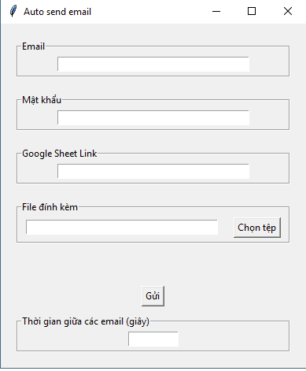

- **Ở ô email nhập email**: [henry.universes@sam-foundation.org](mailto:henry.universes@sam-foundation.org)

**- Mật khẩu:** wwvmhxfeqiifseft

( Trong trường hợp muốn thay đổi mật khẩu đăng nhập vào tài khoản google: [henry.universes@sam-foundation.org](mailto:henry.universes@sam-foundation.org) vào [Mật khẩu ứng dụng](https://accounts.google.com/signin/v2/challenge/pwd?TL=ADBc5UOfYMbc8Ul8pzR2zx6CfP9x1o4Eu5RObdS8xHlU5zkd_2bXGZECwd6Cpg-m&cid=1&continue=https%3A%2F%2Fmyaccount.google.com%2Fapppasswords%3Frapt%3DAEjHL4MJlxcKnyjQu799EJE6q8E1-TVaBuDNRTDMCnRY8CBy8K2O1hTUs8jFmfQ8YWShtZ3bvuFMftT875iFrwMJIwMS6NqsVw&flowName=GlifWebSignIn&ifkv=AQMjQ7T-1tiwx5lkTu7qpEv9XtVpPodna0XMBSYTicrnHyhlJzY7E9gPWAktUPLH2To4pUuVpFLgcw&rart=ANgoxcdCJ9T4JBYUbkFoajjujc5440eFa8JZfjSpMMRiM6bEj7bOTaVHIus2pCWBe_zDyPEPfXpGNRjCBy5b83eAYQdXpFXMGA&sarp=1&scc=1&service=accountsettings&flowEntry=ServiceLogin)

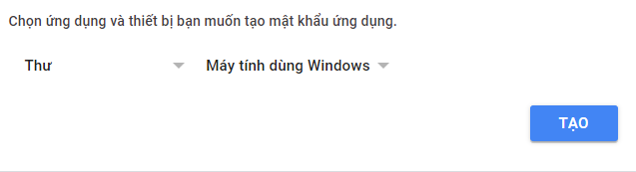

Chọn ứng dụng là thư, thiết bị là máy tính dùng windows, sau đó bấm tạo, và sao chép lại mật khẩu. )

**- Nhập link google sheet, link gg sheet phải để ở chế độ public:**  
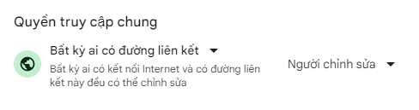

**Sao chép liên kết và dán vào ô link google sheet ở tool:**  
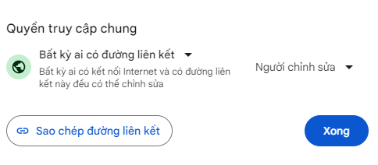

**Ở link gg sheet gồm 5 cột: Name, Email, Subject, Message, Signature, mỗi email nằm trên một hàng giống như này:** <https://docs.google.com/spreadsheets/d/1KtRfulshmh2ECn5dPWQKUkXxmYB0CphM1Qk6EIeLiiE/edit?usp=sharing> (Link nhập vào tool phải có edit?usp=sharing ở cuối)  


**- Trên tool có phần chọn file nếu gửi email cần có file đính kèm**

**- Chọn thời gian gửi giữa các email, nên đặt ở 30 giây hoặc cao hơn**

**- Sau khi gửi hết tất cả các email trong danh sách, sẽ xuất ra 1 file output.xlsx chứa thông tin và thời gian gửi các email**

**- Cách định dạng Signature trong google sheet:**

+ Nếu muốn in đậm: đặt trong <b></b> (VD: <b>Henry Universes</b>)

+ Nếu muốn in nghiêng: đặt trong <i></i>

+ Xuống dòng: <br>, một <br> là một dòng

+ Chèn link: <a href=””></a> ( vd: <a href='<https://www.linkedin.com/in/henryuniverses>'>https://www.linkedin.com/in/henryuniverses</a> )